会员的一些相关操作
- 积分兑换，点击“会员管理”-“积分兑换”，把兑换多少分、换什么商品输进去，保存审核就可以了。
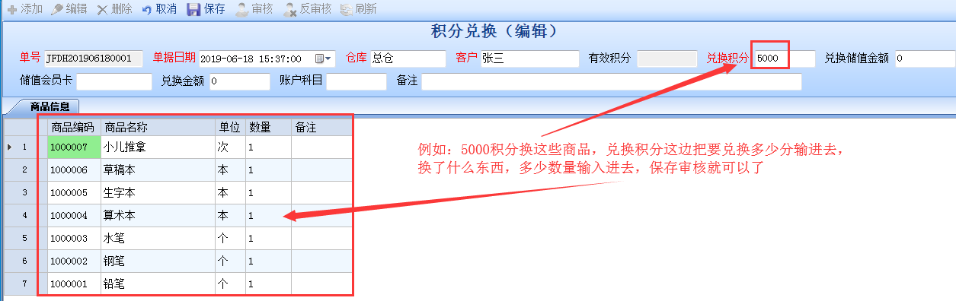
二，会员积分变更，有时会员积分需要调整的。点击“会员管理”-“会员积分变更”点击“添加”按扭，在会员格子里，输入会员卡号确定，会员姓名，当前积分就会自动出来。变更积分输入要增加还是减少（正数为增加积分，负数为减少积分），输完后保存即可。
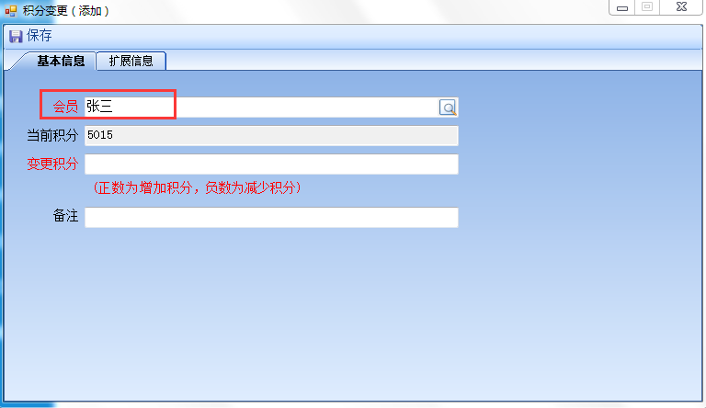
三、会员充值赠送方案。点击“会员管理”-“会员充值赠送方案”。赠送方案有两种“成倍赠送”和“阶梯赠送”，还可以选择仓库、会员类别、会员等级去设置要使用方案的会员。赠送明细如：充100送200，如果选成倍赠送方式，充2000就送400，送3000就送600了。 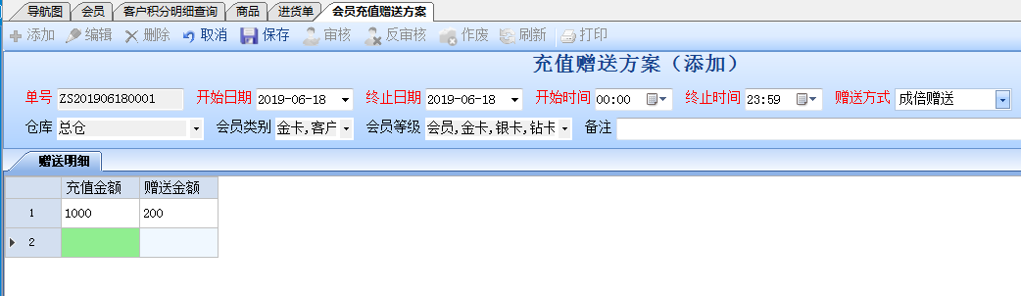四，会员积分抵现方案。点击“会员管理”-“积分抵现方案”。赠送方案有两种“成倍赠送”和“阶梯赠送”，还可以选择仓库、会员类别、会员等级去设置要使用方案的会员。赠送明细如：如5000分兑换50，如果选成倍赠送方式，10000就兑换100。如图：
